ПРИЛОЖЕНИЕ
к постановлению Администрации
муниципального образования
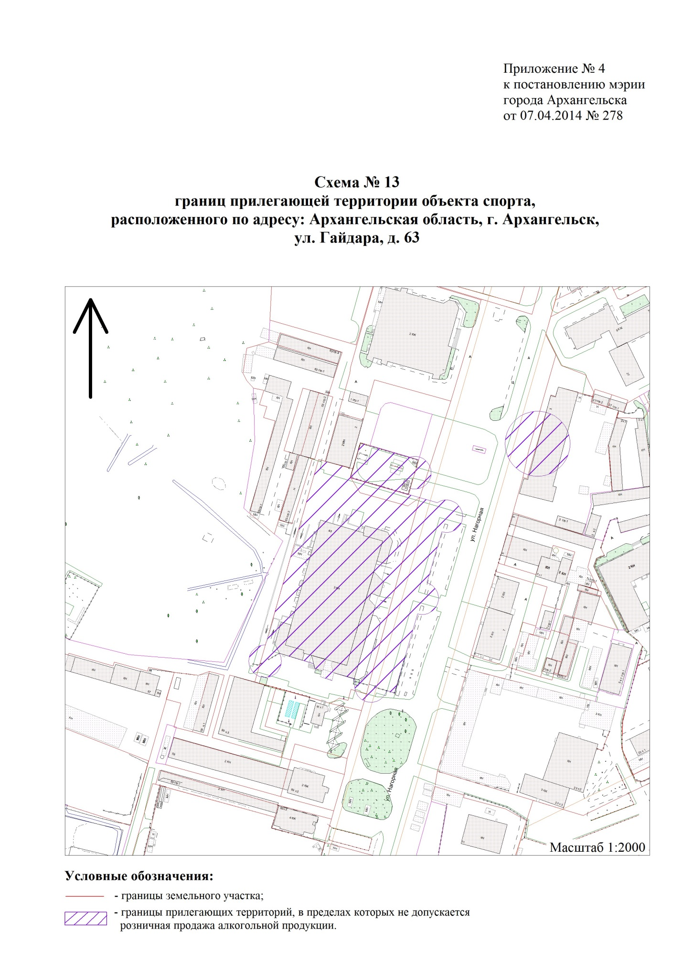
"Город Архангельск"
от 20.01.2017 № 63

"

".
_______________

